RESULTADO – TOMADA DE PREÇO

025283EM74443HEMNSL

2

8/03/2025

Bionexo

2

O Instituto de Gestão e Humanização – IGH, entidade de direito privado e sem fins lucrativos, classificado como

Organização Social, vem tornar público o resultado da Tomada de Preços, com a finalidade de adquirir bens, insumos e

serviços para o HEMNSL - Hospital Est. Maternidade Nossa Senhora de Lourdes, com endereço à Rua 230, Qd. 709, S/N,

Setor Nova Vila, Goiânia/GO, CEP: 74.640-210.

Art. 10º Não se exigirá a publicidade prévia disposta no artigo

II. EMERGÊNCIA: Nas compras ou contratações realizadas em caráter de urgência ou emergência, caracterizadas pela

ocorrência de fatos inesperados e imprevisíveis, cujo não atendimento imediato seja mais gravoso, importando em prejuízos

ou comprometendo a segurança de pessoas ou equipamentos, reconhecidos pela administração.

Bionexo do Brasil Ltda

Relatório emitido em 28/03/2025 08:01

**Comprador**

IGH - Maternidade Nossa Senhora De Lourdes (11.858.570/0005-67)

RUA 230, QUADRA 709 LOTE 11 - SETOR NOVA VILA - GOIÂNIA, GO CEP: 74640-210

**Relação de Itens (Confirmação)**

Pedido de Cotação : 383401778

COTAÇÃO Nº 74443 - QUIMICOS - HEMNSL MAR/2025

Frete Próprio

Observações: \*PAGAMENTO: Somente a prazo e por meio de depósito em conta PJ do fornecedor. \*FRETE: Só serão aceitas

propostas com frete CIF e para entrega no endereço: RUA 230 QUADRA 709 LOTE 11 - Setor Nova Vila, Goiânia/GO CEP:

7

4640-210, dia e horário especificado. \*CERTIDÕES: As Certidões Municipal, Estadual de Goiás, Federal, FGTS e Trabalhista

devem estar regulares desde a data da emissão da proposta até a data do pagamento. \*REGULAMENTO: O processo de

compras obedecerá ao Regulamento de Compras do IGH, prevalecendo este em relação a estes termos em caso de

divergência.

Tipo de Cotação: Cotação Emergencial

Fornecedor : Todos os Fornecedores

Data de Confirmação : Todas

**Validade Condições**

**Faturamento Prazo de**

**Fornecedor**

**da**

**de**

**Frete**

**Observações**

**Mínimo**

**Entrega**

**Proposta Pagamento**

**DMI Material Medico**

**Hospitalar Ltda**

GOIÂNIA - GO

Dilamar Tome da Costa - (62)

1

dias após

1

2

R$ 300,0000

10/04/2025

30/03/2025

30 ddl

30 ddl

CIF

null

confirmação

3

541-3334

dmigyn@hotmail.com

**[Mais informações](javascript: f_mais_info(202591))**

**HOSPDROGAS COMERCIAL**

**LTDA**

APARECIDA DE GOIÂNIA - GO

Leticia Batista - null

Prazo de Pagamento sujeito aprovacao do

financeiro - Fixo 62 4012-1199/Vendedor: Leticia

Batista Viana - E-mail:

1 dias após

confirmação

R$ 400,0000

CIF

leticia.batista@hospdrogas.com.br - Telefone:

leticia.batista@hospdrogas.com.br

6

2994141752 Ramal: 2143

**[Mais informações](javascript: f_mais_info(184864))**

**Programação**

**de Entrega**

**Preço Preço**

**Unitário Fábrica**

**Valor**

**Total**

**Produto**

**Código**

**Fabricante Embalagem Fornecedor Comentário**

**Justificativa**

**Rent(%) Quantidade**

**Usuário**

Tiago

Farias De

Souza

GEL PARA ECG

100G

ALMOTOLIA,

MULTIGEL

DMI Material

Medico

Hospitalar

Ltda

;

ALFALAGOS não

GEL PARA ECG FR

00 GRAMA - FRASCO

R$

R$

R$

348,0000

4

38420

-

UNIDADE

null

atende ao prazo de

entrega/emergencial.

200 Frasco

1

1,7400 0,0000

27/03/2025

1

6:56

**Total**

**Parcial:**

R$

348,0000

2

00.0

Total de Itens da Cotação: 4

Total de Itens Impressos: 1

**Programação**

**de Entrega**

**Preço Preço**

**Unitário Fábrica**

**Valor**

**Total**

**Produto**

**Código**

**Fabricante Embalagem Fornecedor Comentário**

**Justificativa**

**Rent(%) Quantidade**

**Usuário**

CLOREXIDINA

SOLUCAO ALCOOLICA

A 0.5% 100ML ->

CLOREXIDINA

SOLUCAO ALCOOLICA

0

.5% FRASCO 100ML

FRASCO-

-

ALMOTOLIA

PLASTICA

DESCARTAVEL

LACRADA, COM

SISTEMA DE

ABERTURA DE NAO

NECESSITE DE

MATERIAL CORTANTE

RIOHEX 0,5%

SOLUCAO

ALCOOLICA FR

;CIENTIFICA, ELLO e

CM não atendem as

condições de

pagamento. - HDL

não atinge

faturamento minimo.

- MED CENTER não

atende ao prazo de

entrega/emergencial.

Tiago

Farias De

Souza

100 ML

HOSPDROGAS

COMERCIAL

LTDA

R$

R$

R$

113,4000

1

32404

-

CLOREXIDINA

ALCOLICA 5%

100 ML -

RIOQUIMICA -

RIOQUIMICA

CX

null

60 Frasco

1

,8900 0,0000

2

7/03/2025

16:56

,

COM TAMPA

ADICIONAL PARA

ENCAIXE APOS

ABERTURA,

AUSENCIA DE

CORANTES,

CONSERVANMTES E

ODORES.

https://bionexo.bionexo.com/jsp/RelatPDC/relat\_adjudica.jsp

1/2

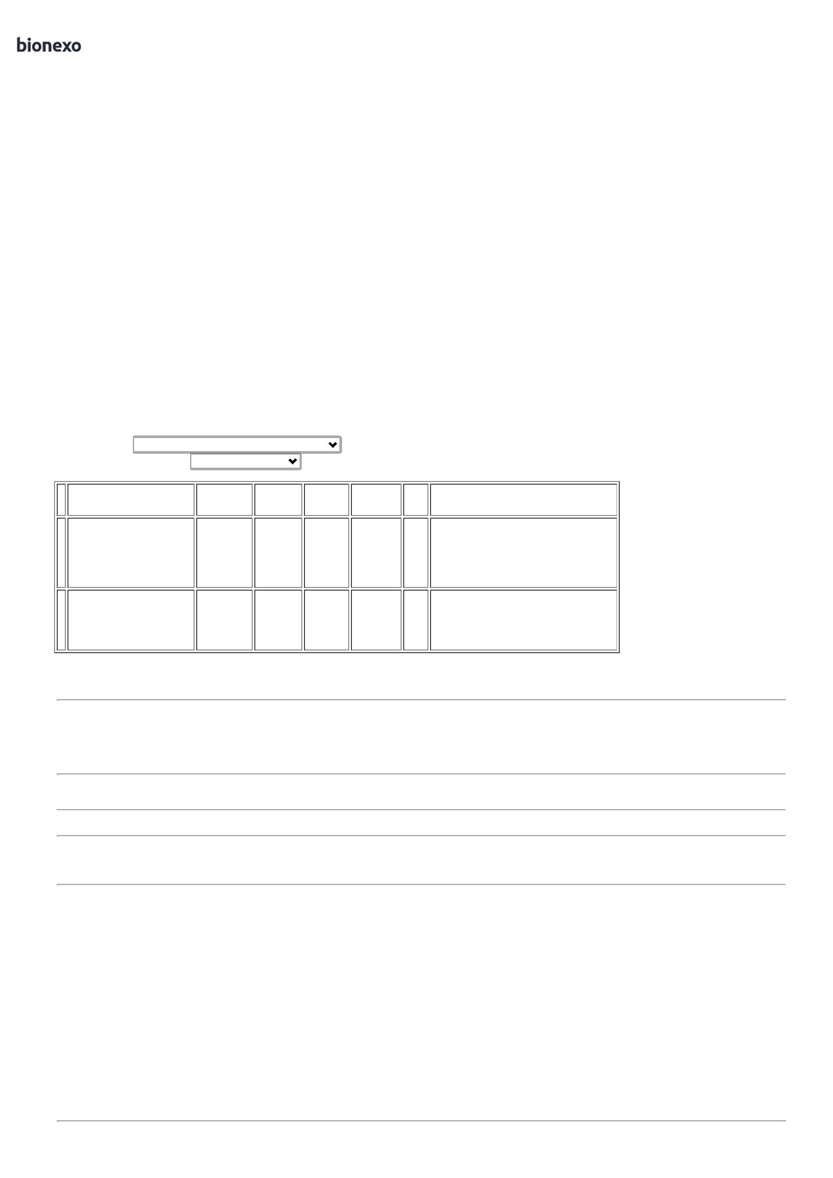

2

8/03/2025

Bionexo

2

CLOREXIDINA

42378

-

CHLORCLEAR

4%

(CLOREXIDINA)

DEGERMANT

C/TENSOATIVO

FR 100ML , VIC

PHARMA

FRASCO

HOSPDROGAS

COMERCIAL

LTDA

null

;CIENTIFICA não

atende as condições 3,9500 0,0000

de pagamento.

R$

R$

150 Frasco

R$

Tiago

SOLUCAO

DEGERMANTE 4%

FRASCO 100ML -

FRASCO

592,5000 Farias De

Souza

27/03/2025

16:56

ESCOVA P/

DEGERMACAO DAS

MAOS C/

CLOREXIDINA 2% ->

CLOREXIDINA 2%;

CERDAS MACIAS;

CABO PLASTICO

DESCARTAVEL

;

MULTIFARMA e

DUPATRI não

RIOHEX 2% C/

TENSOATIVO

ESCOVA 22 ML

ESCOVA C/

CLOREXIDINA -

RIOQUIMICA -

RIOQUIMICA

Tiago

atendem ao prazo de

entrega/emergencial.

CIENTIFICA e ELLO 1,7300 0,0000

Farias De

Souza

HOSPDROGAS

COMERCIAL

LTDA

R$

R$

R$

3

30670

-

CX

null

200 Unidade

-

346,0000

não atende as

condições de

pagamento.

27/03/2025

16:56

EMBALAGEM

ALUMIZADA/BLISTER;

REGISTRO NO

MINISTREIO DA

SAUDE - UNIDADE

**Total**

**Parcial:**

R$

4

6

10.0

10.0

1.051,9000

Total de Itens da Cotação: 4

Total de Itens Impressos: 3

**Total**

**Geral:**

R$

1.399,9000

Clique [aqui](javascript:chama_completo(383401778)) para geração de relatório completo com quebra de página

https://bionexo.bionexo.com/jsp/RelatPDC/relat\_adjudica.jsp

2/2

